Сайт для умных родителей "Твой ребёнок"
На сайте много интересной и полезной информации для родителей дошкольников.

Портал "Солнышко"

На сайте можно найти много полезной информации: раскраски, игры, открытки, стенгазеты и многое другое.

Сайт для детей и родителей "Чудесенка"

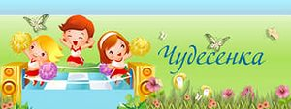

На сайте можно найти детские песенки и стихи, игры, мультфильмы, творчество.

Сайт для детей и родителей "Почемучка"

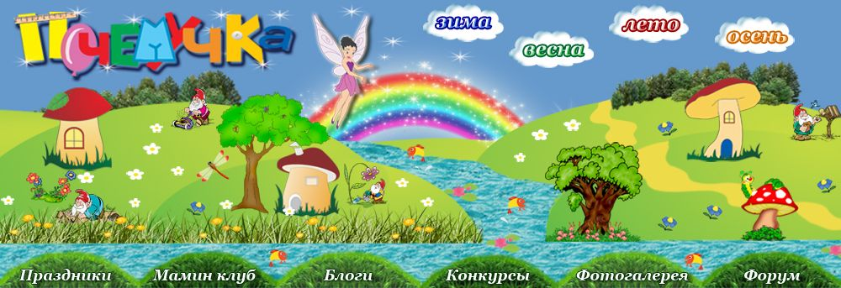

На сайте можно найти ответы на многие детские вопросы, например, зачем слону хобот или почему идёт снег. Так же на сайте есть развивающие игры и занятия для детей, онлайн игры, раскраски, полезные статьи для родителей и многое другое.

Портал детской безопасности "Спас экстрим"

На этом сайте информация по безопасности. Здесь есть информация для детей и их родителей. Игры, конкурсы, детская мультимедийная энциклопедия, памятки "Это должен знать каждый!" и многое другое.

информационный портал "Добрая Дорога Детства"
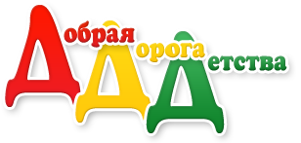
"Добрая Дорога Детства" - единственная в стране газета, поставившая перед собой задачу не только воспитать маленького человека законопослушным гражданином своей страны, настоящего человека с нравственной и духовной системой ценностей, но и обучить его безопасному поведению в жизни, на дороге, культуре взаимодействия со всеми участниками дорожного движения, уберечь от ДТП, сохранить его жизнь и здоровье, обеспечив тем самым будущее нашим детям и стране. Газета адресована детям, педагогам, родителям. Ее девиз: "Пусть наши дети будут живы, здоровы и счастливы".

сайт "Материнство"

Сайт, где каждый найдёт что-то для себя. Здесь есть всё для родителей и их малышей. Большое количество статей на разные темы, множество форумов, где можно найти ответы на все свои вопросы и многое другое.
Детское творчество и развитие

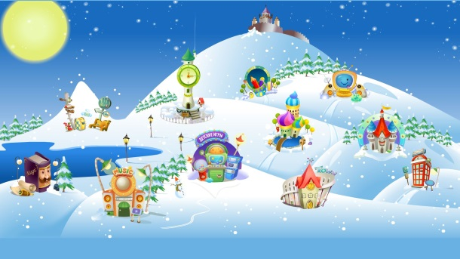

Раскраски, сказки, музыка MP3, загадки, поговорки, стихи, поделки, как научиться рисовать, flash игры и раскраски.

Лукошко сказок

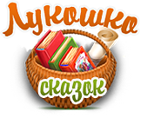
Сказки, стихи и рассказы помещённые в Лукошке, помогут вам ближе познакомиться с богатыми народными сокровищами и лучшими достижениями детской литературы.

Официальный сайт журнала «Дошкольное образование» издательского дома «Первое сентября»
http://dob.1september.ru/

На сайте представлен каталог статей по рубрикам, архив журналов (статьи не в свободном доступе), возможность ознакомиться с демонстрационным выпуском и оформить подписку, как на бумажную, так и на электронную версию журнала.

